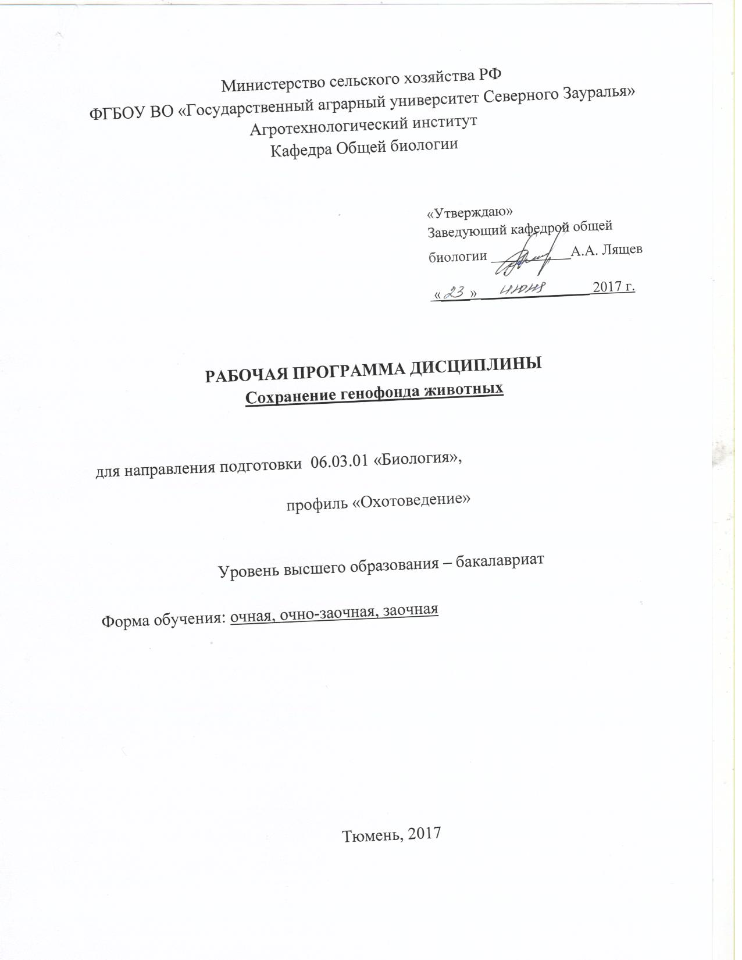
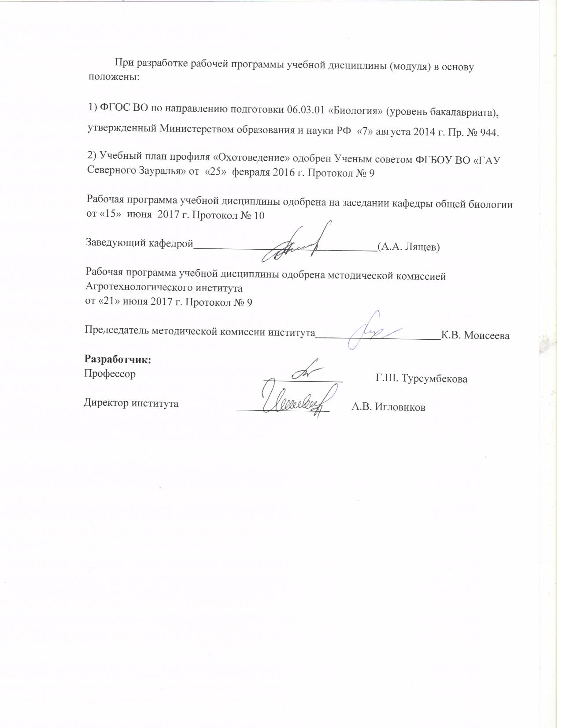

- Перечень планируемых результатов обучения по дисциплине, соотнесенных с планируемыми результатами освоения образовательной программы
Коды компетенции | Результаты освоения | Перечень планируемых результатов освоения по дисциплине
ОПК-3 | способностью понимать базовые представления о разнообразии биологических объектов, значение биоразнообразия для устойчивости биосферы, способностью использовать методы наблюдения, описания, идентификации, классификации, культивирования биологических объектов | знать: природные факторы формирования биоразнообразия, основные закономерности формирования биоразнообразия и его дифференциации в географическом пространстве и времени  уметь: оценивать состояние и динамику биоразнообразия, прогнозировать изменение разнообразия под воздействием природных и антропогенных факторов, использовать знания о географическом распространении живых организмов в решении вопросов сохранения биоразнообразия, создания ООПТ, планирования мер по охране животных владеть: методами анализа и оценки биоразнообразия на разных уровнях организации биосферы, анализа численности и лимитирующих факторов в отношении редких видов фауны России, навыками поиска информации об основных типах водных и наземных экосистем
ПК-6 | способностью применять на практике методы управления в сфере биологических и биомедицинских производств, мониторинга и охраны природной среды, природопользования, восстановления и охраны биоресурсов | знать: мониторинг биоразнообразия, классификации ООПТ и их значение в поддержании биоразнообразия, основные международные программы изучения биоразнообразия, восстановления и охраны биоресурсов  уметь: применять на практике методы сохранения биоразнообразия, использовать стратегии восстановления и сохранения генофонда животных, использовать знания о видовом разнообразии для оценки степени нарушенности экосистем  владеть: методами мониторинга численности популяций животных, выделения критериев статуса видов животных, восстановления численности редких и исчезающих видов животных

2. Место дисциплины в структуре образовательной программы:
Дисциплина изучается на первом курсе во втором семестре (очная, очно-заочная форма обучения) и на втором курсе в третьем семестре (заочная форма обучения). Дисциплина относится к дисциплинам по выбору блока Б.1 вариативной части. Для того чтобы формирование данных компетенций было возможно, обучающийся, приступивший к освоению данных компетенций, должен:
знать: анатомию, морфологию и систематику животных
уметь: использовать знания биологии животных для определения мер по охране животных
владеть: навыками обобщения, анализа и восприятия информации.
Знания основных положений сохранения генофонда животных, полученные студентами при изучении дисциплины, будут способствовать лучшему усвоению материала при последующем изучении таких дисциплин как экология и рациональное природопользование, биология зверей и птиц.

3. Объем дисциплины и виды учебной работы
Общая трудоемкость дисциплины составляет 72 часа (2 зачетные единицы)
Вид учебной работы | Очная форма обучения | Очно-заочная форма обучения | Заочная форма обучения
Вид учебной работы | семестры
Вид учебной работы | 2 | 2 | 3
Аудиторные занятия (всего) | 36 | 18 | 10
В том числе: | - | - | -
Лекции | 18 | 8 | 4
Практические занятия (ПЗ) | 18 | 10 | 6
Самостоятельная работа (всего) | 36 | 54 | 62
В том числе: | - | - | -
Проработка материалов лекций, подготовка к занятиям и зачету | 18 | 27 | 46
Самостоятельное изучение тем | 4 | 2 | -
Реферат | - | 20 | -
Доклад | 12 | - | -
Тестирование | 2 | 5 | -
Контрольная работа | - | - | 16
Вид промежуточной аттестации | зачет | зачет | зачет
Общая трудоемкость | 72 ч.  2 з.е. | 72 ч.  2 з.е | 72 ч.  2 з.е.

4. Содержание дисциплины
4.1. Содержание разделов дисциплины
№ п/п | Наименование раздела дисциплины | Содержание раздела
1. | Понятие о разнообразии животных | Современные представления о биологическом разнообразии животных. Международные программы изучения биоразнообразия. Национальная стратегия России и план действий по сохранению биоразнообразия.
2. | Системная концепция биоразнообразия | Уровни биоразнообразия. Понятие вида, его происхождение и эволюция. Популяционно-генетический уровень биоразнообразия. Внутривидовое разнообразие. Понятие генофонда и его устойчивости. Географические факторы пространственной дифференциации разнообразия. Таксономическое разнообразие. Методы изучения биоразнообразия.
3. | География разнообразия животных | Природные факторы формирования биоразнообразия. Адвентивные, синантропные виды, виды – мигранты. Видовое разнообразие животных России. Редкие и исчезающие виды животных России. Анализ численности и лимитирующих факторов в отношении редких видов фауны России. Редкие и исчезающие виды животных Тюменской области.
4. | Мониторинг разнообразия животных и методы его сохранения | Мониторинг разнообразия животных как составная часть экологического мониторинга. Стратегии восстановления и сохранения генофонда животных. Всемирная стратегия охраны природы. Методы сохранения генофонда животных. Значение зоопарков и питомников в поддержании разнообразия животных. Классификации ООПТ и их значение в поддержании биоразнообразия. История заповедного дела в России. Международная координация работ по созданию, сохранению и использованию генофондов животных.

4.2 Разделы дисциплины и междисциплинарные связи с обеспечиваемыми (последующими) дисциплинами
№ п/п | Наименование обеспечиваемых (последующих) дисциплин | Номера разделов данной дисциплины, необходимых для  изучения обеспечиваемых (последующих) дисциплин
№ п/п | Наименование обеспечиваемых (последующих) дисциплин | 1 | 2 | 3 | 4
1. | Экология и рациональное природопользование | + | - | - | +
2. | Биология зверей и птиц | - | - | + | +

4.3. Разделы дисциплин и виды занятий (очная форма обучения)
№ п/п | Наименование раздела дисциплины | Лекции | Практические занятия | СРС | Всего  час.
1. | Понятие о разнообразии животных | 2 | - | 6 | 8
2. | Системная концепция биоразнообразия | 2 | 4 | 6 | 12
3. | География разнообразия животных | 6 | 6 | 10 | 22
4. | Мониторинг разнообразия животных и методы его сохранения | 8 | 8 | 14 | 30
 | Общее количество часов | 18 | 18 | 36 | 72

4.3. Разделы дисциплин и виды занятий (очно-заочная форма обучения)
№ п/п | Наименование раздела дисциплины | Лекции | Практические занятия | СРС | Всего  час.
1. | Понятие о разнообразии животных | 2 | - | 6 | 8
2. | Системная концепция биоразнообразия | 2 | 4 | 8 | 14
3. | География разнообразия животных | 2 | 2 | 18 | 22
4. | Мониторинг разнообразия животных и методы его сохранения | 2 | 4 | 22 | 28
 | Общее количество часов | 8 | 10 | 54 | 72

заочная форма обучения
№ п/п | Наименование раздела дисциплины | Лекции | Практические занятия | СРС | Всего  час.
1. | Понятие о разнообразии животных | 2 | - | 16 | 18
2. | Системная концепция биоразнообразия | - | 2 | 16 | 18
3. | География разнообразия животных | - | - | 16 | 16
4. | Мониторинг разнообразия животных и методы его сохранения | 2 | 4 | 14 | 20
 | Общее количество часов | 4 | 6 | 62 | 72

4.4. Лабораторные занятия не предусмотрено УП

4.5. Практические занятия (очно-заочная форма обучения)
№ п/п | № раздела дисциплины | Тематика практических занятий | Трудоемкость  (час.)
1. | Системная концепция биоразнообразия | Методы изучения биоразнообразия. Определение α-, β- разнообразия. Графический анализ α- разнообразия. | 4
2. | География разнообразия животных | Сравнительный анализ индексов разнообразия. Определение γ- разнообразия наземных экосистем. | 6
3. | Мониторинг разнообразия животных и методы его сохранения | Эколого-экономическая оценка ущерба биоресурсам. Особо охраняемые территории Тюменской области. Редкие и исчезающие виды животных Тюменской области. | 8
 | Итого |  | 18

очно-заочная форма обучения

№ п/п | № раздела дисциплины | Тематика практических занятий | Трудоемкость  (час.)
1. | Системная концепция биоразнообразия | Методы изучения биоразнообразия. Определение α-, β- разнообразия. Графический анализ α- разнообразия. | 4
2. | География разнообразия животных | Сравнительный анализ индексов разнообразия. Определение γ- разнообразия наземных экосистем. | 2
3. | Мониторинг разнообразия животных и методы его сохранения | Эколого-экономическая оценка ущерба биоресурсам. Особо охраняемые территории Тюменской области. Редкие и исчезающие виды животных Тюменской области. | 4
 | Итого |  | 10

заочная форма обучения
№ п/п | № раздела дисциплины | Тематика практических занятий | Трудоемкость  (час.)
1. | Системная концепция биоразнообразия | Методы изучения биоразнообразия. Определение α-, β- разнообразия. Графический анализ α- разнообразия. | 2
3. | Мониторинг разнообразия животных и методы его сохранения | Эколого-экономическая оценка ущерба биоресурсам. Особо охраняемые территории Тюменской области. Редкие и исчезающие виды животных Тюменской области. | 4
 | Итого |  | 6
4.6. Примерная тематика курсовых проектов (работ) не предусмотрено УП

5. Учебно-методическое обеспечение самостоятельной работы обучающихся по дисциплине (очная форма обучения)
№ п/п | № семестра | Наименование раздела учебной дисциплины | Виды СРС | Всего часов | Вид контроля
1. | 2 | Понятие о разнообразии животных | Проработка материала лекций, подготовка к занятиям | 6 | зачет  собеседование
2. | 2 | Системная концепция биоразнообразия | Проработка материала лекций, подготовка к занятиям  Самостоятельное изучение дисциплины | 4  2 | зачет  собеседование
3. | 2 | География разнообразия животных | Проработка материала лекций, подготовка к занятиям  Доклад | 4  6 | зачет  собеседование  защита  доклада
4. | 2 | Мониторинг разнообразия животных и методы его сохранения | Проработка материала лекций, подготовка к занятиям и тестированию  Самостоятельное изучение дисциплины  Доклад | 4  2  2  6 | собеседование  тестирование  собеседование  защита  доклада
ИТОГО часов в семестре: |  |  |  | 36

№ п/п | № семестра | Наименование раздела учебной дисциплины | Виды СРС | Всего часов | Вид контроля
1. | 2 | Понятие о разнообразии животных | Проработка материала лекций, подготовка к занятиям | 6 | зачет  собеседование
2. | 2 | Системная концепция биоразнообразия | Проработка материала лекций, подготовка к занятиям  Самостоятельное изучение дисциплины | 6  2 | зачет  собеседование
3. | 2 | География разнообразия животных | Проработка материала лекций, подготовка к занятиям  Реферат | 8  10 | зачет  собеседование  защита  реферата
4. | 2 | Мониторинг разнообразия животных и методы его сохранения | Проработка материала лекций, подготовка к занятиям и тестированию  Реферат | 7  5  10 | собеседование  тестирование  защита  реферата
ИТОГО часов в семестре: |  |  |  | 54

заочная форма обучения
№ п/п | № семестра | Наименование раздела учебной дисциплины | Виды СРС | Всего часов | Вид контроля
1. | 3 | Понятие о разнообразии животных | Проработка материала лекций, подготовка к занятиям  Самостоятельное изучение дисциплины  Контрольная работа | 12  4 | зачет  собеседование
2. | 3 | Системная концепция биоразнообразия | Проработка материала лекций, подготовка к занятиям  Самостоятельное изучение дисциплины  Контрольная работа | 12  4 | зачет  собеседование
3. | 3 | География разнообразия животных | Проработка материала лекций, подготовка к занятиям  Самостоятельное изучение дисциплины  Контрольная работа | 12  4 | зачет  собеседование
4. | 3 | Мониторинг разнообразия животных и методы его сохранения | Проработка материала лекций, подготовка к занятиям  Самостоятельное изучение дисциплины  Контрольная работа | 10  4 | зачет  собеседование
ИТОГО часов в семестре: |  |  |  | 62

5.1. Учебно-методические материалы для самостоятельной работы
1. Бродский А.К. Биоразнообразие: учебник для студ. учреждений высш. проф. образования / А.К. Бродский. – М.: Издательский центр «Академия», 2012. – 208 с.
2. Турсумбекова Г.Ш. Биоразнообразие и методы его сохранения: учебник / Г.Ш. Турсумбекова. – Тюмень: ГАУ Северного Зауралья, 2013. – 242 с.
3. Беликов С.Е. Атлас биологического разнообразия морей и побережий российской Арктики [Электронный ресурс]/ Беликов С.Е., Горин С.Л., Краснов Ю.В.— Электрон. текстовые данные.— М.: Всемирный фонд дикой природы (WWF), 2011.— 66 c.— Режим доступа: http://www.iprbookshop.ru/13452.— ЭБС «IPRbooks»
4. Гришанов Г.В. Методы изучения и оценки биологического разнообразия [Электронный ресурс]: учебное пособие/ Гришанов Г.В., Гришанова Ю.Н.— Электрон. текстовые данные.— Калининград: Балтийский федеральный университет им. Иммануила Канта, 2010.— 72 c.— Режим доступа: http://www.iprbookshop.ru/23854.— ЭБС «IPRbooks»
5. Скалдина О.В. Красная книга Земли / О.В. Скалдина, Е.А. Слиж. – М.: Эксмо, 2013. – 320 с.

5.2. Темы, выносимые на самостоятельное изучение
1. Красные книги.
Задание. Охарактеризовать Международную Красную книгу животных, Красную книгу России и Тюменской области. Перечислить виды-эндемики, редкие и исчезающие виды животных Тюменской области.

5.3. Темы рефератов:
1. Характеристика видового разнообразия фауны России.
2. Значение биосферных заповедников в поддержании и изучении биологического разнообразия.
3. Биологическое разнообразие и глобальные изменения среды.
4. История заповедного дела в России.
5. Особо охраняемые территории Тюменской области.
6. Экологические основы функционирования заповедников.
7. Сохранение редких и исчезающих видов животных.
8. Мониторинг биологического разнообразия на разных уровнях исследований.
9. Антропогенное изменение биомов.
10. Национальные парки России.
11. Заказники России
12. Заказники Тюменской области.
13. Международные программы по сохранению генофонда животных
14. Редкие виды животных России
15. Исчезающие виды животных.
16. Зоопарки и их роль в сохранении генофонда животных
17. Зоологические питомники и их роль в сохранении генофонда животных.
18. Международная Красная книга
19. Красная книга России
20. Красная книга Тюменской области

Темы докладов
1. Характеристика видового разнообразия фауны России.
2.Значение биосферных заповедников в поддержании и изучении биологического разнообразия.
3. Биологическое разнообразие и глобальные изменения среды.
4. История заповедного дела в России.
5.Особо охраняемые территории Тюменской области.
6.Экологические основы функционирования заповедников.
7.Сохранение редких и исчезающих видов животных.
8. Мониторинг биологического разнообразия на разных уровнях исследований.
9.Антропогенное изменение биомов.
10. Национальные парки России.
6. Фонд оценочных средств для проведения промежуточной аттестации обучающихся по дисциплине
6.1. Перечень компетенций с указанием этапов их формирования в процессе освоения образовательной программы
№ п/п | Контролируемые разделы дисциплины (результаты по разделам) | Код контролируемой компетенции (или ее части) | Наименование оценочного средства
1. | Понятие о разнообразии животных | ОПК-3 | вопросы для подготовки к зачету  вопросы к собеседованию
2. | Системная концепция биоразнообразия | ОПК-3 | вопросы для подготовки к зачету  вопросы к собеседованию
3. | География разнообразия животных | ОПК-3 | вопросы для подготовки к зачету  вопросы к собеседованию  вопросы к защите докладов  вопросы к защите рефератов
4. | Мониторинг разнообразия животных и методы его сохранения | ПК- 3 | вопросы для подготовки к зачету  вопросы к собеседованию  тестовые задания  вопросы к защите докладов  вопросы к защите рефератов

6.2. Описание показателей и критериев оценивания компетенций на различных этапах их формирования, описание шкал оценивания:
Показатели оценивания | Критерии оценивания
Показатели оценивания | Достаточный уровень (удовлетворительно) | Средний уровень (хорошо) | Высокий уровень (отлично)
ОПК-3 – способностью понимать базовые представления о разнообразии биологических объектов, значение биоразнообразия для устойчивости биосферы, способностью использовать методы наблюдения, описания, идентификации, классификации, культивирования биологических объектов
Знать: | природные факторы формирования биоразнообразия | природные факторы формирования биоразнообразия, основные закономерности формирования биоразнообразия | природные факторы формирования биоразнообразия, основные закономерности формирования биоразнообразия и его дифференциации в географическом пространстве и времени
Уметь: | оценивать состояние и динамику биоразнообразия | оценивать состояние и динамику биоразнообразия, прогнозировать изменение разнообразия под воздействием природных и антропогенных факторов | оценивать состояние и динамику биоразнообразия, прогнозировать изменение разнообразия под воздействием природных и антропогенных факторов, использовать знания о географическом распространении живых организмов в решении вопросов сохранения биоразнообразия, создания ООПТ, планирования мер по охране животных
Иметь навыки и/или опыт: | анализа и оценки биоразнообразия на разных уровнях организации биосферы | анализа и оценки биоразнообразия на разных уровнях организации биосферы, анализа численности и лимитирующих факторов в отношении редких видов фауны России | анализа и оценки биоразнообразия на разных уровнях организации биосферы, анализа численности и лимитирующих факторов в отношении редких видов фауны России, поиска информации об основных типах водных и наземных экосистем
ПК-6 – способностью применять на практике методы управления в сфере биологических и биомедицинских производств, мониторинга и охраны природной среды, природопользования, восстановления и охраны биоресурсов
Знать: | мониторинг  биоразнообразия, классификации ООПТ и их значение в поддержании биоразнообразия | мониторинг биоразнообразия, классификации ООПТ и их значение в поддержании биоразнообразия, основные международные программы изучения биоразнообразия | мониторинг биоразнообразия, классификации ООПТ и их значение в поддержании биоразнообразия, основные международные программы изучения биоразнообразия, восстановления и охраны биоресурсов
Уметь: | применять на практике методы сохранения биоразнообразия | применять на практике методы сохранения биоразнообразия, использовать стратегии восстановления и сохранения генофонда животных | применять на практике методы сохранения биоразнообразия, использовать стратегии восстановления и сохранения генофонда животных, использовать знания о видовом разнообразии для оценки степени нарушенности экосистем
Иметь навыки и/или опыт: | мониторинга численности популяций животных | мониторинга численности популяций животных, выделения критериев статуса видов животных | мониторинга численности популяций животных, выделения критериев статуса видов животных, восстановления численности редких и исчезающих видов животных

6.2.1. Шкалы оценивания
Шкала оценивания зачета
Оценка | Описание
зачтено | если студент самостоятельно решает поставленные задачи, используя весь арсенал имеющихся знаний, умений и навыков; умеет оценивать, анализировать и обобщать, делать выводы по результатам собственной деятельности; владеет способами решения поставленных задач.
не зачтено | если студент допустил грубые ошибки и не мог применить полученные знания для решения поставленной задачи, обосновать применяемые положения.

6.3. Типовые контрольные задания или иные материалы
Указаны в приложении 1.
6.4. Методические материалы, определяющие процедуры оценивания знаний, умений, навыков и (или) опыта деятельности, характеризующих этапы формирования компетенций
Процедура оценивания зачета
Зачет проходит в форме собеседования. Студенту достается вариант задания путем собственного случайного выбора и предоставляется 15 минут на подготовку. Защита готового решения происходит в виде собеседования, на что отводится 5 минут.

7. Перечень основной и дополнительной учебной литературы, необходимой для освоения дисциплины
а) основная литература
1. Бродский А.К. Биоразнообразие: учебник для студ. учреждений высш. проф. образования / А.К. Бродский. – М.: Издательский центр «Академия», 2012. – 208 с.
2. Турсумбекова Г.Ш. Биоразнообразие и методы его сохранения: учебник / Г.Ш. Турсумбекова. – Тюмень: ГАУ Северного Зауралья, 2013. – 242 с.
б) дополнительная литература
1. Беликов С.Е. Атлас биологического разнообразия морей и побережий российской Арктики [Электронный ресурс]/ Беликов С.Е., Горин С.Л., Краснов Ю.В.— Электрон. текстовые данные.— М.: Всемирный фонд дикой природы (WWF), 2011.— 66 c.— Режим доступа: http://www.iprbookshop.ru/13452.— ЭБС «IPRbooks»
2. Гришанов Г.В. Методы изучения и оценки биологического разнообразия [Электронный ресурс]: учебное пособие/ Гришанов Г.В., Гришанова Ю.Н.— Электрон. текстовые данные.— Калининград: Балтийский федеральный университет им. Иммануила Канта, 2010.— 72 c.— Режим доступа: http://www.iprbookshop.ru/23854.— ЭБС «IPRbooks»
3. Лебедева Н.В. Биологическое разнообразие/ Н.В. Лебедева, Н.Н. Дроздов, Д.А. Криволуцкий. - М.: Владос, 2004. – 432 с.
4. Скалдина О.В. Красная книга Земли / О.В. Скалдина, Е.А. Слиж. – М.: Эксмо, 2013. – 320 с.
5. Тишков А.А. Биосферные функции природных экосистем России. – М.: Наука, 2005. – 309 с.
8. Перечень ресурсов информационно-телекоммуникационной сети «Интернет»:
http://www. biodat.ru
http://www.sci.aha.ru/biodiv
http://www.biodiversity.ru/publications/odp/index.html

9. Методические указания для обучающихся по усвоению дисциплины:
1. Турсумбекова Г.Ш. Методические указания к самостоятельной работе по дисциплине «Сохранение генофонда животных». – Тюмень. – 2017. – эл. вар.
2. Турсумбекова Г.Ш. Методические указания к практическим занятиям по дисциплине «Сохранение генофонда животных».- Тюмень. – 2017. – эл. вар.
10. Перечень информационных технологий не требуются
11. Материально-техническое обеспечение дисциплины
- Слайд-лекции проводятся в аудитории 7-435, оснащенной мультимедийным оборудованием
- По следам исчезающих животных (кинофильм)
- Заповедная Россия (кинофильмы)

